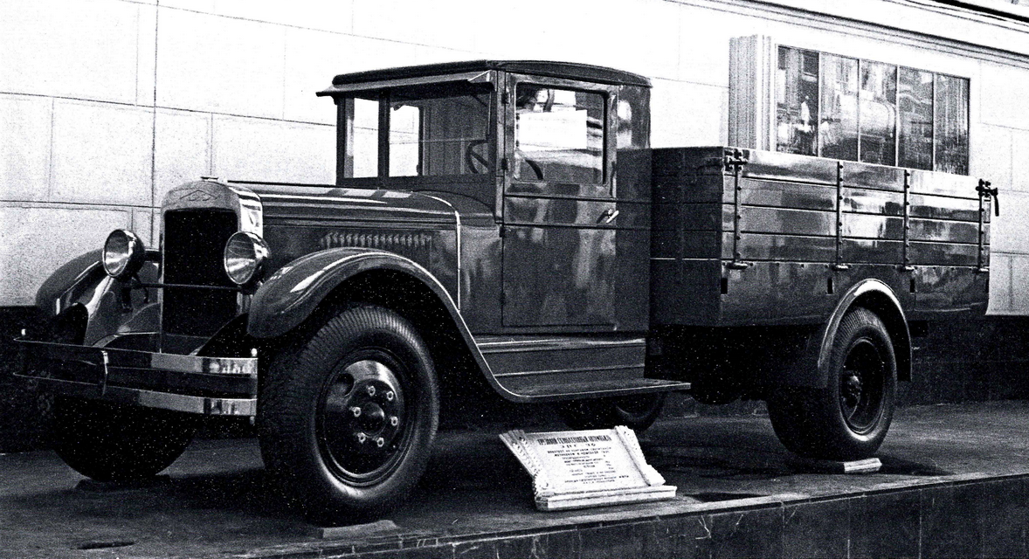
02-452 ЗиС-30 4х2 газобалонный бортовой грузовик гп 2.5 тн на шасси ЗиС-5, топливо 8х10 м3, мест 2, расход 55-70 м3 на 100 км, сухой вес 3.1+0.55 тн, ЗиС 65 лс, 60 км/час, 15 экз., г. Москва 1938-39 г.

Дм. Дашко Советские грузовики 1919-1945, М. 2014

Газобаллонные

Другой разновидностью машин, работающих на газе, стали газобаллонные автомобили. Здесь топливом служил уже готовый газ, который предварительно был сжат в баллоны, подвешиваемые к автомобилю. Вспомним, что сжиженные газы-пропановой фракции добываются из естественных газов или получаются в виде отходов в промышленности. В нашей стране залежи газа исторически являлись колоссальными, поэтому использовать этот недорогой тип топлива казалось заманчивым.
В зависимости от рода газообразного топлива, различали два вида установок: для сжатых газов и для жидких газов. Для сжатых газов расчётное давление в баллонах принималось в 200 атмосфер, для жидких газов - 16 атм, собственно, как и в нынешнее время. Навесное оборудование для двигателя, работающего на газовой фракции, требовалось куда более скромное, в отличие от газогенераторных двигателей, которые имели довольно много различий от стандартных. К достоинству газобаллонного автомобиля можно отнести ещё и более высокую грузоподъёмность, по сравнению с «газгеном»: ГАЗ-АА на газе брал 1300 кг (против 1200 кг, например, у ГАЗ-42), для трёхтонного ЗиС-5 эти показатели составили 2800 кг и 2500 кг, соответственно.
Началом использования газа в качестве моторного топлива в СССР можно считать 1936 год, когда вышло постановление Совнаркома о газификации автотранспорта. Согласно этому распоряжению, в 1937 году на дороги страны должны были выйти первые 500 автомашин, работающих на газе. Однако ни в 1937-м, ни в 1938 году они не появились, а газификация транспорта застопорилась на уровне одиночных опытов.
Газобаллонные автомобили требовали соблюдения правил техники безопасности и высокой культуры обслуживания. Первые удачные попытки перевести автомобиль на газовое потребление относятся к 1937 году, когда в НАТИ подготовили первый специальный комплект газобаллонного оборудования для ГАЗ-АА (СГ-40) и аналогичный для ЗиС-5 (СГ-42). Позже они лягут в основу мелкосерийных грузовиков ЗиС-30 и ГАЗ-44.
В этих автомобилях баллоны были расположены поперёк продольной оси машины, под кузовом. В деревянных надрамниках сделаны полукруглые вырезы, куда они укладывались. Баллоны притягивались стальными лентами к угольникам, привёрнутым к продольным брусьям. Наполнительный вентиль, служащий для заправки баллонов газом, располагался в удобном и доступном месте, на переднем поперечном брусе кузова. Вентиль снабжали специальным наконечником для удобства присоединения гибкого шланга заправочной колонки. Маховичок магистрального вентиля, устанавливаемого на щите Торпедо, был выведен в кабину водителя. Редуктор располагался в непосредственной близости от двигателя, что предохраняло его клапан от обмерзания, которое могло происходить при редуцировании газа, содержавшего влагу, особенно при низких температурах окружающего воздуха.
Малосерийный выпуск газобаллонного автомобиля ГАЗ-44 начался в 1939 году. Внешне ГАЗ-44 отличался от обычного ГАЗ-АА наличием крыльев на задних колёсах и фальшбортов, которыми прикрывали баллоны с газом. Менялись только продольные брусья кузова. На автомобилях первых выпусков ставился редуктор НАТИ-СГ-6, заменённый впоследствии редуктором НАТИ-СГ-19. Газовое оборудование выпускал Куйбышевский карбюраторный завод. Вся аппаратура размещалась под капотом двигателя. Редуктор находился над двигателем, это обеспечивало ему достаточный подогрев, предотвращающий замерзание. Для контроля указателя запаса газа в баллонах на облицовке переднего бруса кабины ставился манометр. Запас газа в 60 м³ хранился в шести баллонах. Полный вес газовой установки составил 420 кг. Средний пробег автомобиля без пополнения запаса газа зависел от топлива и составлял 150 км на коксовом и светильном газе, 200 км на синтез газе, 300 км на метане.
Что касается ЗиС-30, для него требовалось 8 баллонов с газом, которые располагались под кузовом, а вся аппаратура размещалась также под капотом двигателя. ЗиС-30 внешне отличался от ЗиС-5 теми же фальшбортами и наличием задних крыльев. Правда, при этом ставились более высокие продольные брусья кузова. На ЗиС-30 устанавливался двигатель с повышенной степенью сжатия (5,3 вместо 4,6). Это было достигнуто благодаря замене головки блока и позволило уменьшить падение мощности при работе на газе, которое составляло около 10%. Доработке подвергался и карбюратор.
Для заправки баллонов газом служил специальный наполнительный вентиль, установленный под кузовом на переднем поперечном брусе. Общий вес газовой установки составлял 550 кг. Пробега автомобиля без пополнения запаса газа хватало меньше, чем на «полуторке»: при работе на коксовом и светильном газе заправленных баллонов хватало на 120 км, на синтнез-газе на 160 км, а на метане на 240 км.
Освоить ГАЗ-44 пытались три года, но так ничего и не добились. Как итог - выпущено всего 130 шт. Московскому «газобаллоннику» ЗиС-30 повезло ещё меньше. Была изготовлена пробная партия из 15 штук, и больше на заводе газобаллонные модификации ЗиС-5 не выпускались. На обе модели большим тиражом в 1940 году были выпущены руководства для водителей, которые, по сути, остались невостребованными.
Ещё в 1938 году HATH спроектировал видоизменённую компоновку газобаллонных
автомобилей. Вместо большого количества баллонов теперь использовали два больших по 45 литров каждый, размещённые параллельно раме. Горьковский автозавод по такой схеме успел подготовить модель ГАЗ-45. В ней была применена двухступенчатая система редуцирования газа, т.е. установлено два редуктора - высокого и низкого давления.
Согласно годовому отчёту, на ГАЗе к 1 апреля 1941 года сделали 45 таких автомобилей. По точно такой же схеме был создан опытный образец автомобиля на ЗиСе, но эта машина
осталась в единственном экземпляре. В работе над газобаллонными модификациями на автозаводах вплоть до начала 50-х наступила долгая пауза.
Многие автохозяйства в период Великой Отечественной войны переоборудовали свои
автомобили аналогичным путём. Переход' на газ коснётся практически всех типов грузовых автомобилей, работающих в СССР грузоподъёмностью до 5 тонн, как отечественных, так и иностранных. Больше всего на газ переводили, конечно, полуторатонный ГАЗ-АА. Это объяснялось тем, что эта модель присутствовала в наибольших количествах, да и КПД газобаллонных установок для «полуторок» было выше, чем у других грузовиков.
В меньшей степени прямая газификация коснулась легкового автотранспорта. Сложно привести какие-либо общие цифры и оценить масштаб газификации автотранспорта в СССР в
1941-45 г., ввиду того, что подобная информация нигде не систематизировалась и общесоюзный учёт просто не вёлся, ведь поставить газовое оборудование с баллонами могли в любом, даже небольшом автохозяйстве. Для справки: на 1 января 1945 года в автопарке ГАЗа
числилось 118 газобаллонных ГАЗ-АА, а также 44 шт. аналогичных ЗиС-5 и 15 шт. ЯГ-6.
Немного. Но это являлось практически 50% автомобильного хозяйства завода.
Из всех перечисленных разновидностей автомобилей на альтернативном топливе газобаллонные оказались самыми перспективными в 40-х годах, но, к сожалению, потенциал
этого вида топлива не был реализован, и газобаллонные машины практически не выпускались в предвоенную эпоху. Они не только не смогли вытеснить, но и составить достойную конкуренцию газогенераторным автомобилям главным образом из-за того, что промышленность была не готова к массовому изготовлению и обслуживанию газобаллонных автомобилей. После войны не составит конкуренции газобаллонный транспорт и автомобилям на бензине.
